

**PROTOCOLE ACTIVITE PHYSIQUE ADAPTEE**

|  |  |
| --- | --- |
| DATE DE CREATION | 03/07/2023 |
| DATE DE MODIFICATION |  |
| MSP PORTEUSE DU PROJET | MSP L OSTAL MEDICAL |
| TITRE DU PROTOCOLE | Les JO 2024 (Les Jeux de l’Ostal) |
| REFERENTS | M. N’GUYEN et Mme DUPEBE |
| LISTE DES PROFESSIONNELS IMPLIQUES DANS LA PRISE EN CHARGE | Mme BOYER Sabrina, M. N’GUYEN Thanh, Mme MEDEVILLE Sophie, M. BUNOUF Jonathan, Mme DUPEBE Virginie |
| OBJECTIF GENERAL | Améliorer l’endurance et la qualité de vie des patients dyspnéiques |
| OBJECTIFS SECONDAIRES | Promouvoir l’APA (Activité Physique Adaptée)  Encourager vers l’autonomie des patients en termes de remise en mouvement  Favoriser l’adressage vers des partenaires locaux (asso, clubs...)  Améliorer la qualité de vie des patients dyspnéiques  Favoriser le travail en coopération  Prévenir les complications et les exacerbations (motifs de consultations itératives voire hospitalisations) |
| POPULATION CIBLEE | Patients dyspnéiques d’origine cardiaque et pulmonaire (BPCO, emphysème)  Critères de dyspnée selon échelle de dyspnée NYHA > stade 3 et 4  Priorité aux patients fragiles (précarité sociale) |
| EVALUATION | Repérer les difficultés rencontrées, les points à améliorer sous forme de réunion avec le GT (Groupe de Travail), l’ensemble de l’équipe de la SISA et l’éducateur.  Evaluation des patients réalisée par EAPA (Educateur d’Activité physique Adaptée)  Participation de soignants à certaines séances.  Compte-rendu à 3 et 6 mois réalisé par l’éducateur aux médecins traitants |

**OBJECTIF : (pourquoi ?)**

La sédentarité est un fléau mondial et encourager la pratique de l’activité physique (AP) notamment chez les personnes qui en sont le plus éloignées nous semblent important.

Considérée comme “Grande Cause Nationale” 2024, elle est un élément essentiel du traitement dans la PEC du patient insuffisant respiratoire. En effet, en améliorant la dyspnée, la tolérance à l’exercice, la sensation de fatigue, elle contribue à améliorer la qualité de vie du patient et à le rendre plus actif au quotidien.

Il n’est pas aisé d’avoir accès à un EAPA pour des raisons pratiques (manque de ressources, non remboursé par l’Assurance Maladie). Or la réhabilitation à l’effort permet de réduire les comorbidités, les hospitalisations et la mortalité, et permet également une réduction des coûts pour l’Assurance Maladie et donc pour la société.

L’AP réduit les risques d’exacerbations et donc la fréquence des consultations.

Elle est un atout également dans la prévention (et le traitement) de dépression et d’isolement social.

**PUBLIC CONCERNÉ : (pour qui ?)**

* Insuffisants cardiaques stables
* Insuffisants respiratoires (BPCO)
* Obésité

***QUESTIONS QUI ONT ÉMERGÉES :***

1. Comment promouvoir l’activité physique ?
2. Comment motiver les patients éloignés de l’AP ?
3. Comment entretenir l’envie de poursuivre ?
4. Quelles ressources d’EAPA sur le territoire ?
5. Comment promouvoir les traitements non médicamenteux sachant qu’il a peu d’ES et pas de risque de pénurie
6. Comment évaluer la qualité de vie ?
7. Qui fait le repérage ?
8. Comment communiquer entre professionnels ?

**COMPOSITION DE L’ÉQUIPE : (qui fait quoi ?)**

-

Repérage patients

Evaluation + PM

Bilan initial puis séances

Bilan à 3 mois et 6 mois au MT

Orientation vers partenaires locaux

Coordinatrice SISA

*PM : prescription médicale*

*EAPA : Educateur d’Activité Physique*

*MT : Médecin Traitant*

*IDEL : infirmière Libérale*

*IDSP : Infirmière de Santé Publique*

*Phar : pharmacien*

**QUAND INTERVIENT L’ÉQUIPE :**

***SIGNATURE DE LA CONVENTION :***

Signature d’une convention entre les 2 partenaires : la SISA *Le Mascaret* et la *Maison Sport Santé* de Saint Macaire.

***REPÉRAGE*** *:*

2 périodes clé : janvier 2024 et juin 2024 (au plus tard les 31 janvier et 30 juin)

Le repérage permet d’élaborer une liste de patients de la MSP intéressés par ce protocole. Début des ateliers sur 2 sessions de 6 mois, en février et septembre 2024.

Ce repérage se fera par l’ensemble des professionnels de santé de la SISA.

***ADRESSAGE***au médecin traitant :

Les patients prennent rendez-vous avec leur médecin traitant auprès des secrétaires en mentionnant le motif de consultation ou bien le soignant prend rdv directement avec le médecin traitant du patient en fonction des disponibilités de chacun.

***ÉVALUATION MÉDICALE :***

Le médecin réalise une prescription médicale après examen médical qu’il remet au patient.

***COORDINATION :***

La coordinatrice SISA contacte les patients pour les informer de l’heure et lieu du programme, coordonnées de EAPA.

**BILAN EAPA : (et après ?)**

L’éducateur réalise un bilan au démarrage du programme à 6 mois qu’il adressera au médecin traitant depuis la boîte mail ( [maisonsportsante@pôlesudgironde.fr](mailto:maisonsportsante@pôlesudgironde.fr) ) ou via Paaco Globule.

A la fin du programme, l’EAPA oriente les patients vers des structures, partenaires locaux pour poursuivre la remise en mouvement.

(Journée des associations le 1° samedi de septembre)

A l’issue de la première session, une évaluation avec l’équipe sera faite sur les points à améliorer afin d’ajuster sur la deuxième session.

Un questionnaire sera remis en fin de session aux patients et à l’éducateur sportif.

**RESSOURCES BIBLIO** :

HAS (septembre 2018). *Prescription d’Activité Physique et Sportive Bronchopneumopathie obstructive et chronique*. *Organisation des Parcours.* <https://www.has-sante.fr/upload/docs/application/pdf/2018-10/ref_aps_bpco_vf.pdf>

Recommandation de la Société de Pneumologie de langue française sur la réhabilitation du malade atteint de BPCO (2005). *Rev Mal Respir; 22 (p. 7S8-7S15)* <http://splf.fr/wp-content/uploads/2014/08/recomandationBPCO2005.pdf>

HAS (2022). *Insuffisance cardiaque chronique, l’activité pour votre santé*. <https://www.has-sante.fr/upload/docs/application/pdf/2022-11/ap_fiche_icc.pdf>

HAS (2022). *Insuffisance cardiaque chronique, prescription de l’activité physique* <https://www.has-sante.fr/upload/docs/application/pdf/2022-08/synthese_aps_icc_vf.pdf>

HAS (2022). *La prescription physique adaptée*. <https://www.has-sante.fr/upload/docs/application/pdf/2022-08/synthese_prescription_apa_vf.pdf>

**ANNEXES :**

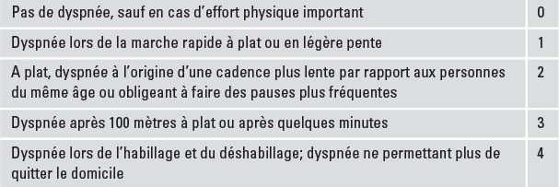

**Echelle NHYA**

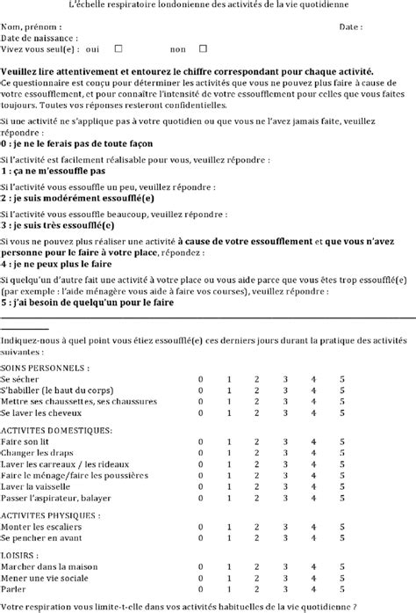

**QUESTIONNAIRE POUR LE RECUEIL DE SATISFACTION DES PARTICIPANTS**

Vous avez adhéré au protocole de coopération « Activité physique adaptée ».

*Nous vous remercions pour votre implication dans ce protocole.*

Nous souhaitons recueillir votre avis sur l’application du protocole en répondant aux questions suivantes.

*Date :*

**1-La qualité des échanges entre vous et les différents professionnels vous satisfait-elle ?**

o Insatisfait o Peu satisfait o Satisfait o Très satisfait

**2- Selon vous, ce protocole permet-il une prise en charge appropriée des participants ?**

o Insatisfait o Peu satisfait o Satisfait o Très satisfait

**3- Etes-vous globalement satisfait par la mise en œuvre du protocole ?**

o Insatisfait o Peu satisfait o Satisfait o Très satisfait

**4- Envisagez vous de vous inscrire dans une association afin de poursuivre l’activité** **physique ?**

o Oui o Non o Ne sais pas

**5- Ce programme vous a-t-il permis de ressentir une amélioration :**

o Sur votre fatigue o votre endurance o Votre sommeil

o Votre confiance o Vos douleurs physiques o capacités physiques

***Merci de nous faire part de vos éventuelles remarques :***

**ENQUETE DE SATISFACTION DELEGUE**

Vous avez adhéré au protocole « Activité physique adaptée ».

*Nous vous remercions pour votre implication dans ce protocole.*

Nous souhaitons recueillir votre avis sur l’application du protocole en répondant aux questions suivantes :

*Date :*

**1- Pensez-vous exercer de façon sécurisée dans le cadre du protocole ?**

o Insatisfait o Peu satisfait o Satisfait o Très satisfait

**2- La qualité des échanges entre vous et les délégants vous satisfait-elle ?**

o Insatisfait o Peu satisfait o Satisfait o Très satisfait

**3- Pensez-vous que le protocole permet une meilleure prise en charge des patients ?**

o Insatisfait o Peu satisfait o Satisfait o Très satisfait

**4- Ressentez-vous une valorisation de votre pratique professionnelle ?**

o Insatisfait o Peu satisfait o Satisfait o Très satisfait

**5- Etes-vous globalement satisfait par la mise en œuvre du protocole ?**

o Insatisfait o Peu satisfait o Satisfait o Très satisfait

***Merci de nous faire part de vos éventuelles remarques :***